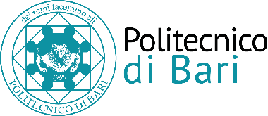

UFFICIO PLACEMENT
SEMINARI DI ORIENTAMENTO AL LAVORO

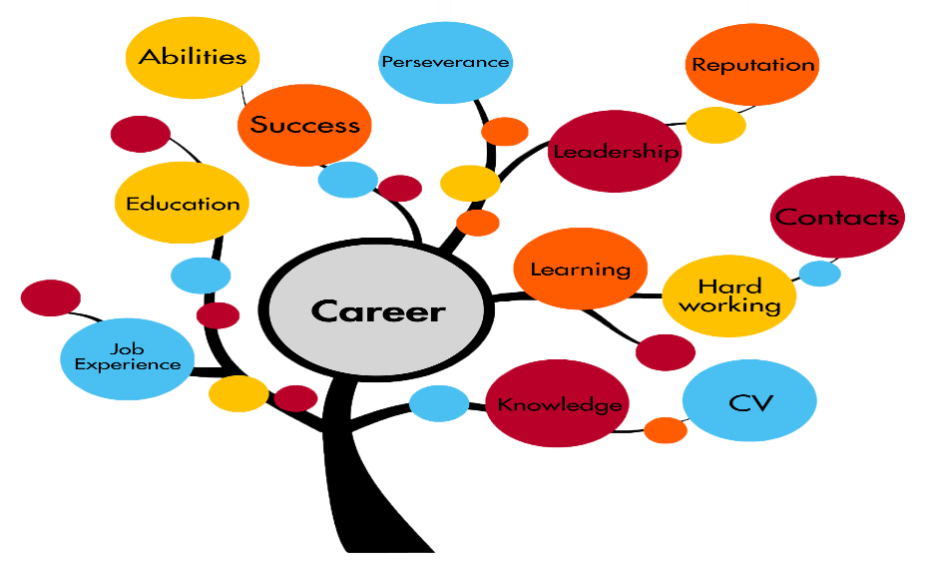

Il talento è una fonte da cui sgorga acqua sempre nuova, ma questa fonte perde ogni valore se non se ne fa il giusto uso.
Ludwig Wittgenstein

13 Marzo  ore 15.00 / 17.00 | Mercato del lavoro e strategie di ricerca attiva
27 marzo  ore 14.30 / 17.00 | Il cv e la lettera di presentazione.  Presentazione del Master of Business Administration (gratuito) -  Program Collège des Ingénieurs
10 Aprile  ore 15.00 / 17.00 | Il colloquio di selezione
15 Maggio  ore 15.00 / 17.00 | Il web 2.0 e Linkedin

Vi aspettiamo nell’Aula 4 del Politecnico di Bari.

Isabella Spadaro Career consultant

Per la partecipazione agli eventi è necessaria la registrazione tramite mail a ufficioplacement@poliba.it indicando nome e cognome, il titolo del seminario e la data di riferimento, oppure la compilazione del form al seguente link: https://www.poliba.it/placement/prenotazione-servizi-placement. Eventuali variazioni di sede saranno comunicate tempestivamente sui nostri canali social.

